附件1：
首届中国报业版权大会参会回执
单位
联系人 |  |  |  | 联系电话
参会人员 | 姓名 | 职务 | 性别 | 手机 | 是否住宿 | 是否单间 | 是否参与第二天活动
付款信息 | 贵单位确认的总费用：  付款方式：□ 银行转账 □ 现场刷卡 □ 现金支付  发票抬头：  发票内容：
备注 | 1.单间需另加300元/天费用  2.请将付款凭证及时发至邮箱houwensi@banquanyin.com或传真至010-85197971  3.如有特殊要求请填写： （如民族饮食）
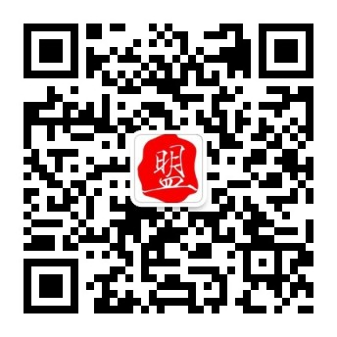
关注“互联网版权联盟”微信公众号，接收会议相关信息！
互联网版权联盟二维码

